四川省教育科学研究院办公室

四川省教育科学研究院办公室关于开展
青少年预防性侵害主题活动的通知
各市（州）教科所（院）：
为进一步贯彻落实教育部、公安部、共青团中央、全国妇联《关于做好预防少年儿童遭受性侵工作的意见》和《教育部办公厅关于进一步加强中小学（幼儿园）预防性侵害学生工作的通知》精神，提高青少年防范性侵害意识，增强预防性侵害的自我保护能力和辨别力，进一步呵护青少年的健康成长，防范化解侵害青少年的风险隐患。经研究，决定组织开展青少年预防性侵主题活动，现将有关事项通知如下：
一、活动时间
2023年6月13日14:30-16:30。
二、活动内容
（一）邀请专家作青少年防性侵专题报告；
（二）专家现场答疑；
（三）相关话题研讨。
三、参与人员
（一）市（州）、县（市、区）教科研机构德育、安全教育及相关领域教研人员；
（二）中小学校管理人员、班主任、心理健康教育教师、安全教育教师等人员；
（三）欢迎中小学在校学生及家长参加主题活动，由各地学校转发邀请。
四、参与方式
参加主题活动人员进入四川网络教研平台即可远程收看或进行互动，平台注册和观看方式见附件。已注册过的教师无需再次注册。
五、有关事项
（一）按照上级有关部门要求，各市（州）组织相关人员观看直播主题活动，届时我院将反馈各地参与情况。
（二）因平台承载力有限，各市（州）直播观看账号控制在2000个以内，其他人员可在直播结束后登录平台观看录播视频。
（三）联系人：杨瑶，电话028-85876127。
附件：四川网络教研平台操作手册

四川省教育科学研究院办公室
2023年6月9日
附件
四川省网络教研平台操作手册
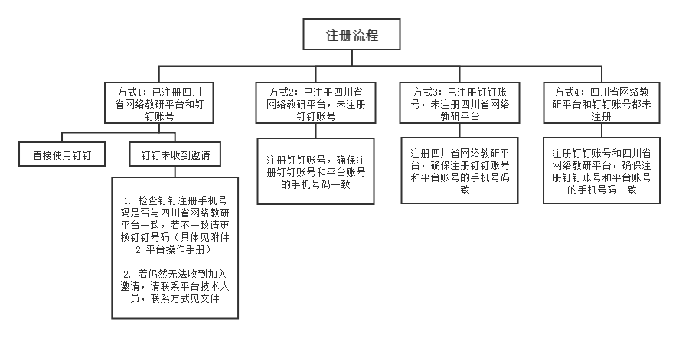
一、注册总流程

二、四川省网络教研平台注册
（一）电脑端注册网址【推荐】http://wljy.scjks.net/a/#/login
（二）手机端扫码注册

INCLUDEPICTURE "C:\\Program Files\\Tencent\\QQ\\Users\\149393786\\Image\\C2C\\[}Z]INV~R9KJNV1M4OYPK{B.jpg" \* MERGEFORMATINET INCLUDEPICTURE "C:\\Program Files\\Tencent\\QQ\\Users\\149393786\\Image\\C2C\\[}Z]INV~R9KJNV1M4OYPK{B.jpg" \* MERGEFORMATINET INCLUDEPICTURE "D:\\原D盘\\Program Files\\Tencent\\QQ\\Users\\149393786\\Image\\C2C\\[}Z]INV~R9KJNV1M4OYPK{B.jpg" \* MERGEFORMATINET INCLUDEPICTURE "D:\\原D盘\\Program Files\\Tencent\\QQ\\Users\\149393786\\Image\\C2C\\[}Z]INV~R9KJNV1M4OYPK{B.jpg" \* MERGEFORMATINET INCLUDEPICTURE "D:\\原D盘\\Program Files\\Tencent\\QQ\\Users\\149393786\\Image\\C2C\\[}Z]INV~R9KJNV1M4OYPK{B.jpg" \* MERGEFORMATINET INCLUDEPICTURE "D:\\原D盘\\Program Files\\Tencent\\QQ\\Users\\149393786\\Image\\C2C\\[}Z]INV~R9KJNV1M4OYPK{B.jpg" \* MERGEFORMATINET INCLUDEPICTURE "C:\\Program Files\\Tencent\\QQ\\Users\\149393786\\Image\\C2C\\[}Z]INV~R9KJNV1M4OYPK{B.jpg" \* MERGEFORMATINET 
二维码
三、钉钉注册

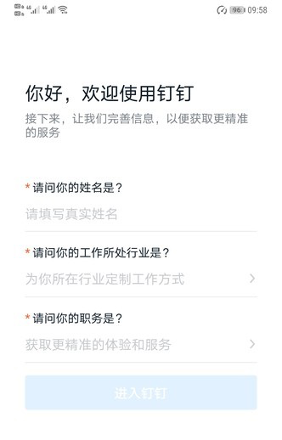
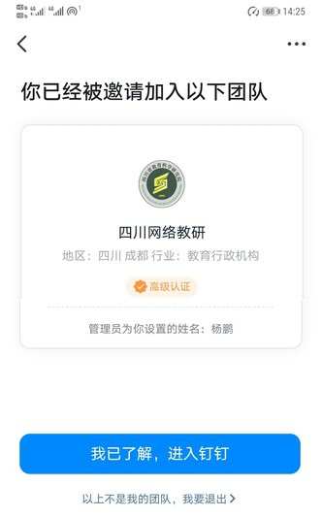

根据流程完善四川省网络教研平台和钉钉的注册信息，即可在钉钉收到邀请，加入四川网络教研。
四、注册注意事项
（一）此信息关系到后续继续教育学时证明发放，请务必准确填写个人信息。
（二）四川省网络教研平台注册与钉钉注册的手机号码需保持一致。
（三）四川省网络教研平台账号与钉钉账号注册手机号码不同的老师，请点击钉钉左上角“头像”处更换。更换流程：设置 →我的信息→电话→更换号码，将钉钉手机号码更换为在四川省网络教研平台的注册手机号。
五、平台使用
（一）手机端使用：工作台→切换组织→进入四川网络教研。
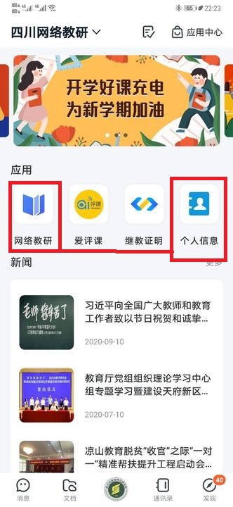
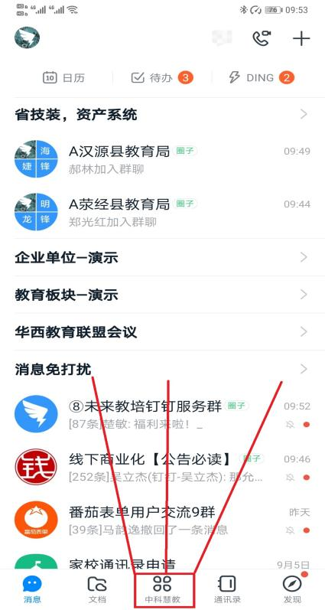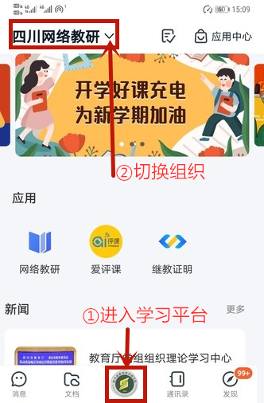
（二）电脑端使用：点击左侧“工作”按钮进入四川网络教研。
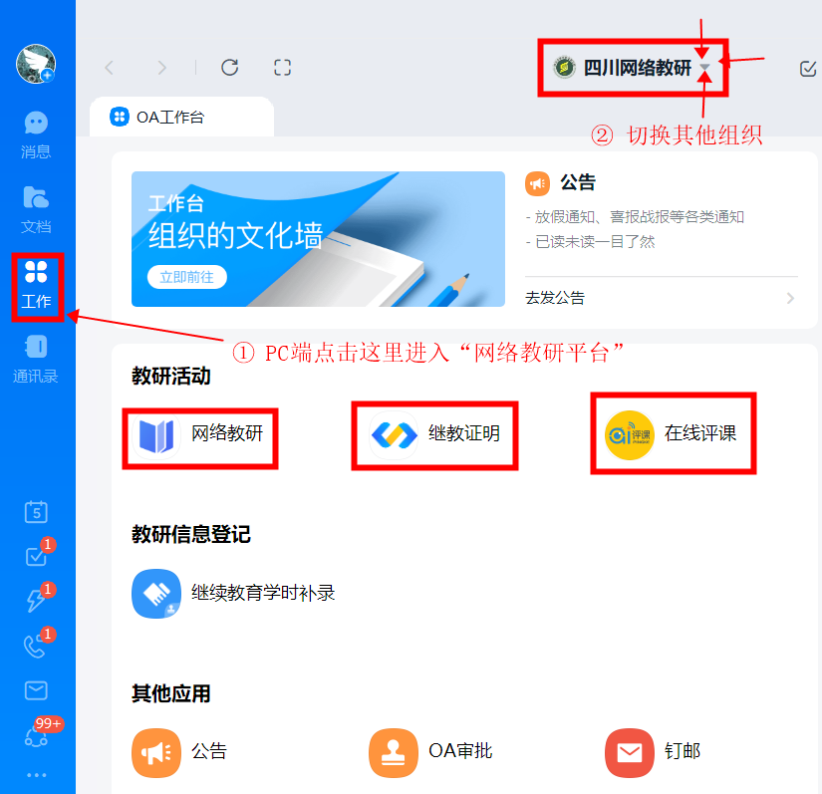
六、日常答疑互动
使用钉钉扫码加入“四川网络教研圈子”并选择学科群组，关于网络研修日常互动沟通答疑将通过圈子进行。


